Элементарная теория музыки
Специальность 53.02.06 « Хоровое дирижирование»
Курс I
Преподаватель Неганова Т.А.

Урок 15.
Тема. Понятие модуляции. Родство тональностей

В музыкальной практике существуют три типа соотношений тональностей: отклонение, сопоставление и модуляция.
Отклонение – это переход в новую тональность без закрепления.
П.И. Чайковский. Детский альбом
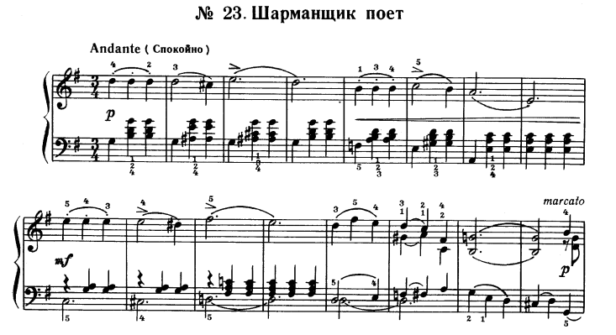
Сопоставление- это внезапное сопоставление тональностей.
Модуляция – это переход в новую тональность с последующим закреплением в ней. Закрепление новой тональности усиливает её значение в качестве новой тоники.
Модуляция осуществляется в родственные тональности близкого и далёкого родства. Система родства тональностей была впервые изложена в учебнике гармонии Н.А. Р-Корсакова и в дальнейшем получила своё развитие.
Существует 3 степени родства тональностей.
К I-вой степени родства тональностей относятся тональности, тонические трезвучия которых строятся на ступенях исходного лада. К данному мажору это 6 тональностей: T и параллель, S и её параллельная тональность,D и её параллель и тональность гармонической s . Аналогично – к минору, и тональность гармонической D.
Модуляция в тональности I степени родства осуществляется 2мя способами:
а)функциональное переосмысление общего аккорда
б) через отклонение в общий аккорд или тональность общего аккорда.
Процесс модуляции в тональности I степени родства состоит из следующих этапов:
1) показ исходной тональности
2) введение общего для исходной и будущей тональности аккорда (посредствующий аккорд)
3) введение аккорда, характерного для новой тональности (модулирующий аккорд)
4) закрепление в новой тональности.
Чем ближе родство тональностей, тем больше общих звуков и аккордов. Их количество может быть разным:
Тональности, с разницей в 1 ключевой знак имеют 4 общих трезвучия: тоники и их параллели. Тональности, имеющие разницу в 4 ключевых знака ( тональности гармонических S и D) имеют только 2 общих трезвучия (тоники). Тональности с разницей в 0 ключевых знаков и имеют общими все трезвучия.
Общие трезвучия для исходной и последующей тональности называются посредствующими, т.к. они являются посредниками между 2-мя тональностями и встречаются в исходной и заключительной тональностях в разных функциональных значениях. Модулирующий аккорд – это аккорд, характерный только для новой тональности. Таким аккордом может быть аккорд s группы(S5/3, II7,аккорды DD).***
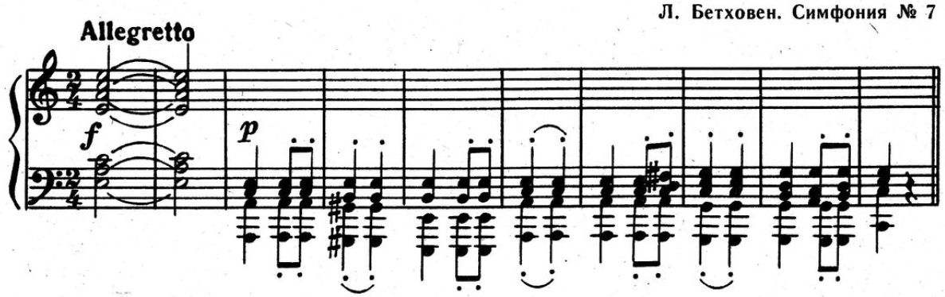
Модуляция в тональности I степени родства осуществляется в 2-х направлениях:
1) модуляция в сторону D
2) модуляция в сторону S
Модуляция в сторону D осуществляется чаще всего в тональности V ступени, реже III и VII (нат. минора). В этих случаях исходная тоника равна S новой тональности, удобной для закрепления модуляции. ***
Л.В. Бетховен. Соната № 25, 3 часть (в V)
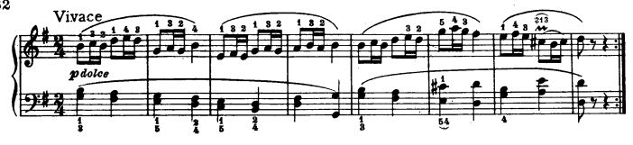
Р. Шуман. Карнавал. «Признание» (в III)
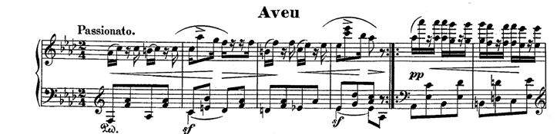
При модуляции в сторону S общих аккордов значительно меньше. Поэтому модуляции в сторону D встречаются чаще.***
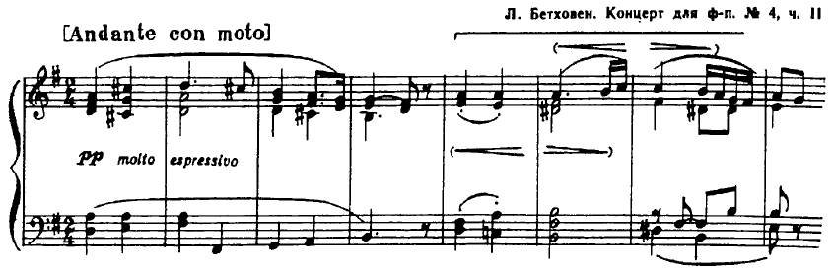

К тональностям I степени родства относятся тональности, тонические трезвучия которых строятся на ступенях исходного лада.
К данному мажору - это параллельная тональность, тональность S и её параллельная тональность, тональность D и её параллельная тональность и тональность гармонической минорной субдоминанты(s),( всего 6 тональностей).
К данному минору это параллельная тональность, тональность s и её параллельная тональность, тональность d и её параллельная тональность и тональность гармонической мажорной D(всего 6 тональностей).Например, к C-dur родственными будут: а-moll, F-dur и d-mol l, G-dur и e-moll, тональность гармонической субдоминанты f-moll.
К а-moll родственными будут C-dur ,d-moll и F-dur , e-moll и G-dur , и тональность гармонической субдоминанты s(f-moll).
Домашнее задание.

1.Изучить тему по учебникам:
Л.Красинская, В.Уткин «Элементарная теория музыки».М.,1991г.,стр.129-131.
2. Составить конспект лекции.
3.Письменно: записать цифровки по учебнику Б. Алексеев.Задачи по гармонии.М.,1976
стр.226 (1 и 2) в тональности D-dur и B-dur.
4. Играть цифровки в тональностях с 3-мя ключевыми знаками: Б. Алексеев.Задачи по гармонии.М.,1976
стр.226 (1 и 2)
5.Определить и записать родственные тональности к F-dur,d-moll,G-dur,e-moll.

